Praktika të mira për përmirësimin e ajrit brenda në shkollë
Ndotja e ajrit në hapsira të mbyllura ndonjëherë mund të jetë më e keqe se ajo e ajrit të jashtëm nëse nuk ndërmerren masa.
Përveç ndotjes që mund të vijë nga jashtë, ajri në ambientet e mbyllura mund të ndotet nga burime si kimikate, avuj, papastërti dhe pluhur, duhanpirja (përfshirë edhe cigaret elektronike), radoni dhe ndotës biologjikë si myku, dëmtuesit, bakteret dhe viruset. Këta ndotës mund të përkeqësojnë cilësinë e ajrit në ambientet e mbyllura në kushte të ventilimit/filtrimit të dobët dhe temperaturës dhe lagështisë jo të përshtatshme, dhe si pasojë të kenë pasoja të drejtpërdrejta mbi shëndetin e njerëzve që qëndrojnë në këto ambiente.
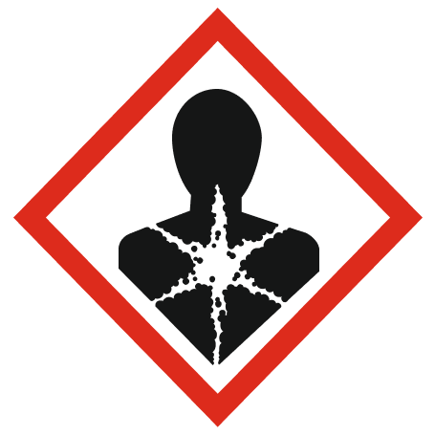  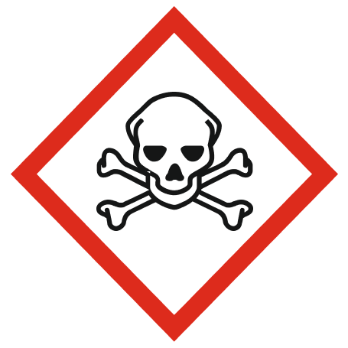    - Ruani në mënyrë të sigurt kimikatet, larg nga duart e fëmijëve, duke ndjekur rregullat për mbrojtje nga rrjedhjet, temperaturën e përshtatshme dhe ventilimin. Nëse keni kushte, ruani mjetet dhe pajisjet për pastrim jashtë ose në hapsirë të ajrosur mirë.  - Gjatë prokurimit të mjeteve për pastrim, zgjidhni ato me toksicitet të ulët.  Nëse është e mundur, shmangni mjetet të cilat i kanë këto simbole:  - Të gjitha kimikatet të cilat i përmbajnë simbolet e paraqitura më lartë nuk duhet të përdoren kur fëmijët janë të pranishëm, ndërsa hapsira duhet të ajroset mirë para se të hyhet sërish.  - Blini mjete për pastrim në sasi më të vogla për të shmangur ruajtjen e sasive të mëdha për një kohë të gjatë dhe shmangni përdorimin e përqendrimeve të larta të mjeteve gjatë pastrimit, që të ulni ekspozimin ndaj avujve të dëmshëm. Asnjëherë mos i përzieni kimikatet, përveç rasteve kur është posaqërisht e lejuar në etiketë.  - Kur porositni mjete për pastrim, shqyrtoni opsionet pa aroma artificiale dhe mos përdorni produkte që mund të jenë shkaktarë të astmës ose irritimeve respirative. Mos përdorni freskues ajri ose qirinj aromatikë. |  | 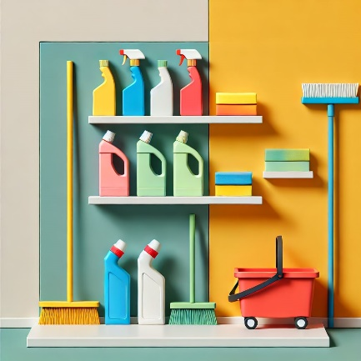
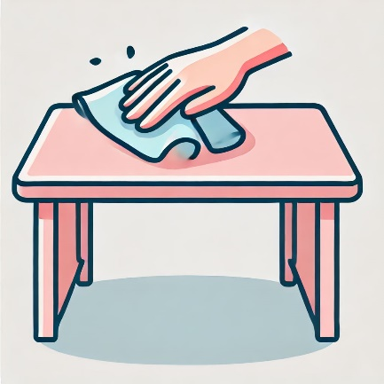 | - Shmangni pastrimin e thatë të dyshemeve dhe sipërfaqeve dhe zbatoni pastrimin e lagësht. Pas pastrimit të lagësht, thani dhe ajrosni për të larguar lagështinë e lartë në hapësira.  - Praktikoni pastrimin e lagësht të tavolinave/bankave dhe mobilieve të tjera dhe kini kujdes të mos përdorni të njëjtën leckë/sfungjer për bankat dhe dyshemenë, për të shmangur bartjen e papastërtive. Përdorni kimikate veçanërisht për qëllimin për të cilin janë prodhuar – asnjëherë mos përdorni mjet për pastrimin e dyshemesë në tavolina/banka.  - Mos përdorni tretës, siç është holluesi i ngjyrës, ose spërkatës, ngjitës në ambientet ku mësojnë fëmijët. Nëse është e nevojshme, përdorini vetëm pasi nxënësit të kenë shkuar në shtëpi dhe kontrolloni hapsirat më pas.  - Shkollat që përdorin soba me dru ose elemente ngrohëse duhet t’u përmbahen rekomandimeve të lëshuara nga Ministria e Mjedisit Jetësor dhe Planifikimit Hapësinor: Good-practices-for-residential-wood-burning-МК.pdf

- Nëse janë të disponueshëm pastruesit e ajri, kontrolloni funksionalitetin, kyçni rregullisht dhe zëvendësoni filtrat sipas udhëzimeve.  - Pas rinovimit (p.sh. ngjyrosjes së mureve, riparimeve) ose blerjes së mobilieve të reja, shtresave të dyshemes etj., ajrosni mirë hapsirat kur nxënësit nuk janë në mësim. Nëse mundeni, ativitetet e këtilla planifikoni gjatë pushimit verorë ose dimërorë.  - Vendosni shtroje mbrojtëse (tapet) në të gjitha hyrjet e ndërtesës së shkollës. Këto tapete kapin grimcat më të mëdha dhe parandalojnë hyrjen e tyre në ndërtesë.  - Nëse është e mundur, zëvendësoni dërrasat e shkumësit me dërrasa të bardha.  - Ndaloni pirjen e duhanit (përfshirë cigaret elektronike) në oborret e shkollave dhe hapësirat e tjera shkollore ku lëvizin fëmijët. |  | 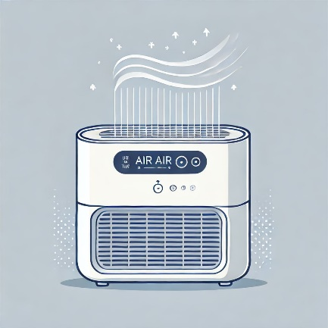
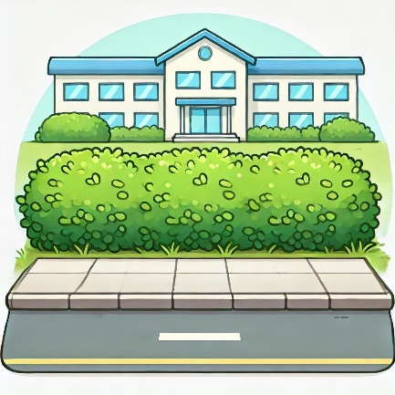 | - Vendosni barrierë fizike bimore (barrierë e gjelbër) midis shkollës dhe rrugës. Barrierat e gjelbra mund të jenë në formë të gardheve të gjalla, bimëve ngjitëse ose drunjëve. Barrierat e gjelbra nuk përmirësojnë cilësinë e përgjithshme të ajrit, por mund të zvogëlojnë transmetimin nga burimi i ndotjes së ajrit (p.sh. rrugë) në hapësirë specifike (p.sh. oborr shkolle).  - Mbillni dhe rritni bimë brenda shkollës që janë dëshmuar se janë pastrues të mirë të ajrit (zamia, spatifilum, sansevieria, fikus, dracena, etj.)  - Përdorimi i automjeteve në ose shumë afër ambienteve të shkollës duhet të mbahet në minimumin e domosdoshëm. Kjo mund të bëhet duke zhvendosur pikat e lëshimit/marrjes së fëmijëve larg hyrjes së shkollës. Rikujtojini të gjithë shoferët/dorëzuesit (përmes shenjave ose njoftimeve të tjera) të mos e lënë motorin në funksion (pa lëvizur) në afërsi të hapsirave të shkollës ose pikave të nisjes/marrjes.

Radoni dhe mbrojtja nga radoni në mjedisin shkollor
Radoni është gaz radioaktiv natyror i pranishëm në tokë, pa erë dhe pa ngjyrë, i cili në ekspozimin afatgjatë mund të shkaktojë kancer të mushkërive. Sa radon do të "dalë" nga toka varet nga poroziteti i tokës, kushtet metereologjike etj. Duke kaluar nëpër të çarat në pllakën ose dyshemetë e ndërtesave, për shkak të peshës së saj, akumulohet në katet e poshtme ose në hapësirat e bodrumeve. Përqendrimi në hapësirat e mbyllura varet kryesisht nga vjetërsia e ndërtesave, shprehitë dhe sjelljet e njerëzve që qëndrojnë në to, veçanërisht nga frekuenca e ventilimit. Ventilimi i hapsirave është një mënyrë e thjeshtë dhe efektive për të zvogëluar përqendrimet e radonit në hapsirat e mbyllura (nëse lirohet) dhe mund të praktikohet kur ajri i ambientit është me cilësi të mirë. Matja e përqendrimeve të radonit është mënyra e vetme për të përcaktuar nivelin e ekspozimit në hapsirat e mbyllura. Që nga viti 2019, Instituti i Shëndetit Publik ka futur monitorimin e përqendrimit të radonit në shkolla dhe kopshte dhe realizon komunikim të vazhdueshëm me të gjithë palët e interesuara, ofron këshilla dhe edukon për rreziqet e këtij ndotësi "të padukshëm" të rrezikshëm për shëndetin tonë.

